Инструкция по регистрации пользователя и прохождению тестирования врачей-психиатров на сайте

«Московский врач»

https://psy-doc.moscow/
- Заходим на сайт «Московский врач»
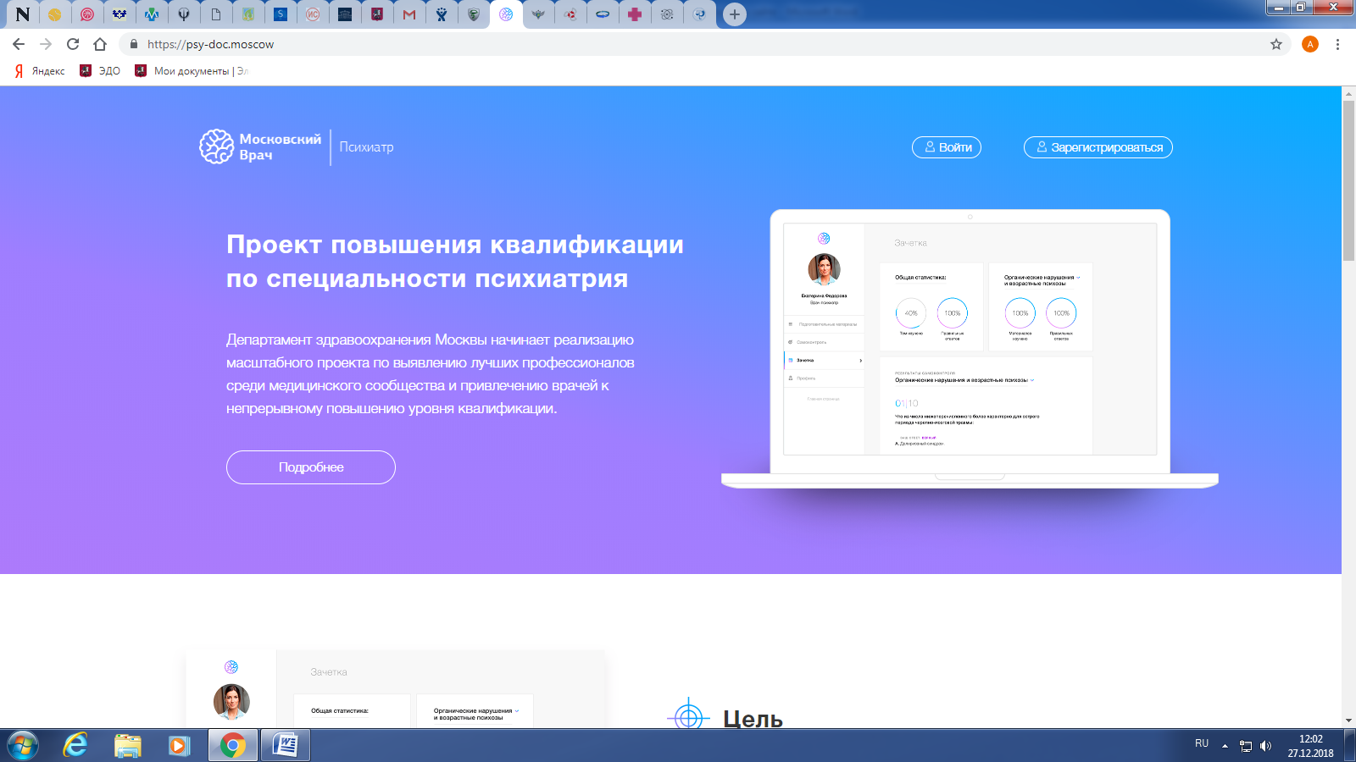
- Нажимаем «Зарегистрироваться»
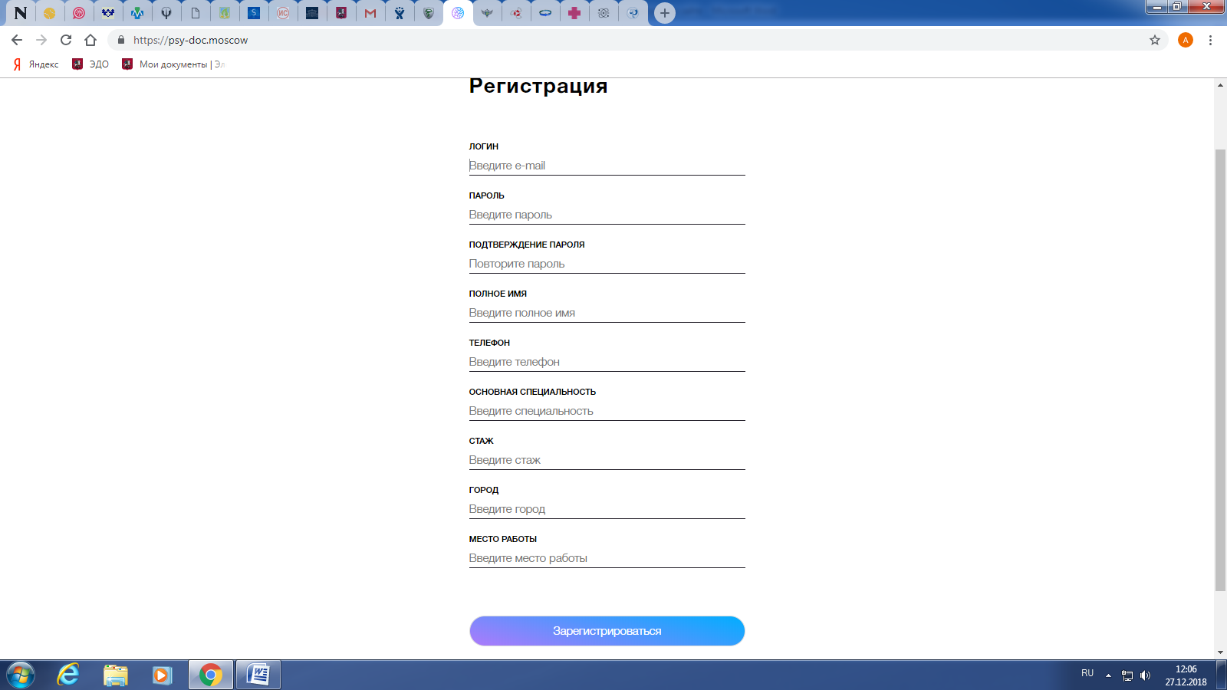

- Вносим данные для регистрации, нажимаем «Зарегистрироваться»
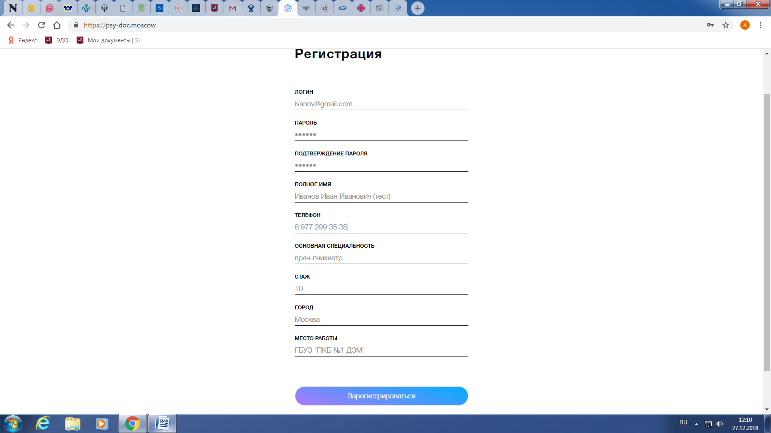
- Получаем уведомление о регистрации по e-mail и подтверждаем регистрацию, нажимаем «Подтвердить учетную запись»
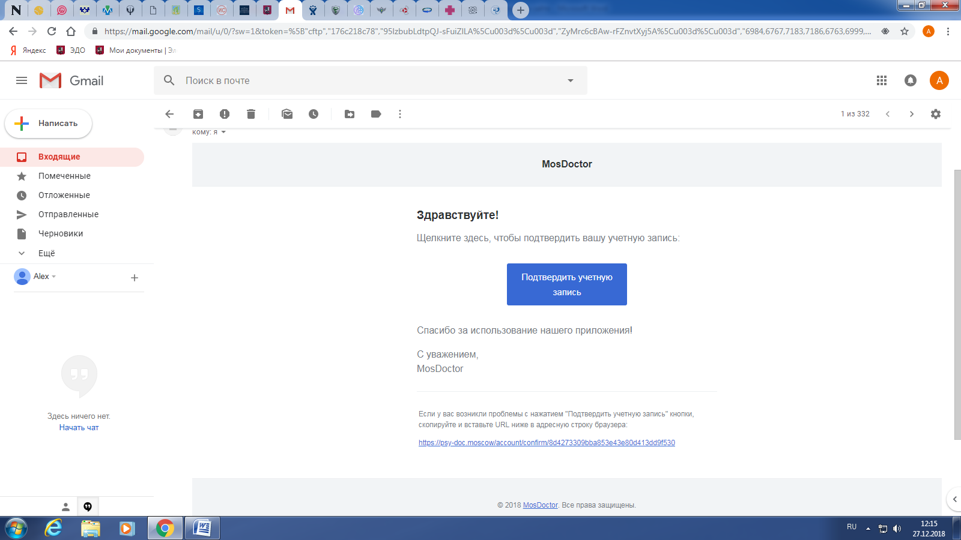

- Автоматически переходим по ссылке, нажимаем «Войти»
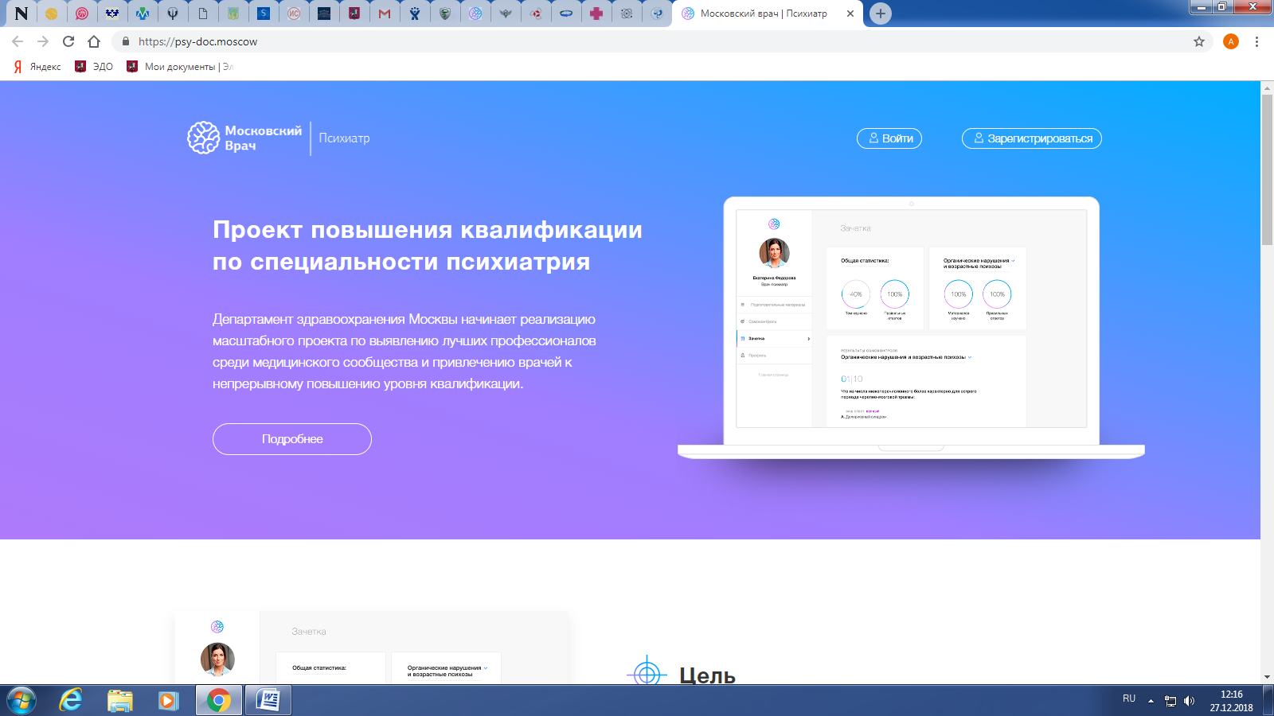
- Вводим Логин и Пароль
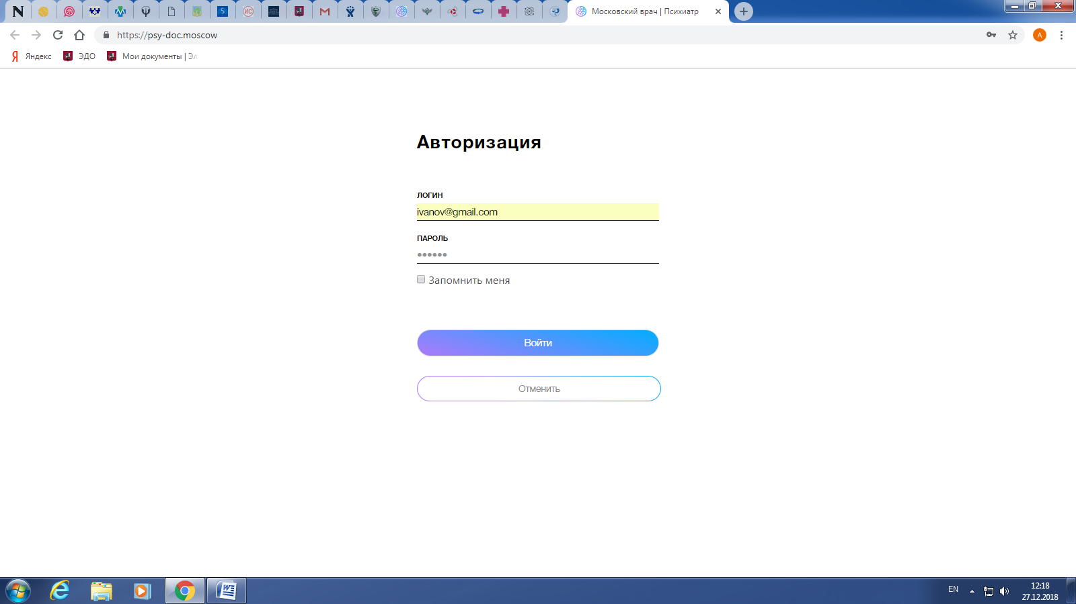

- Заходим на личную страницу
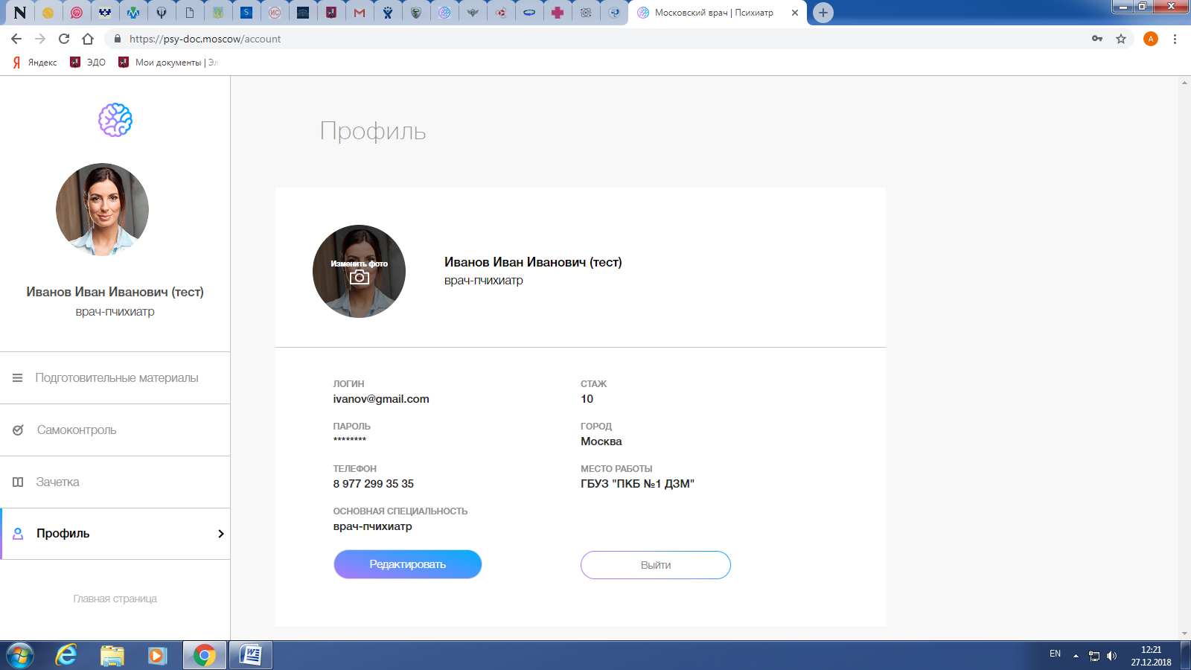
- Нажимаем «Самоконтроль», начинаем тестирование с Модуля 1
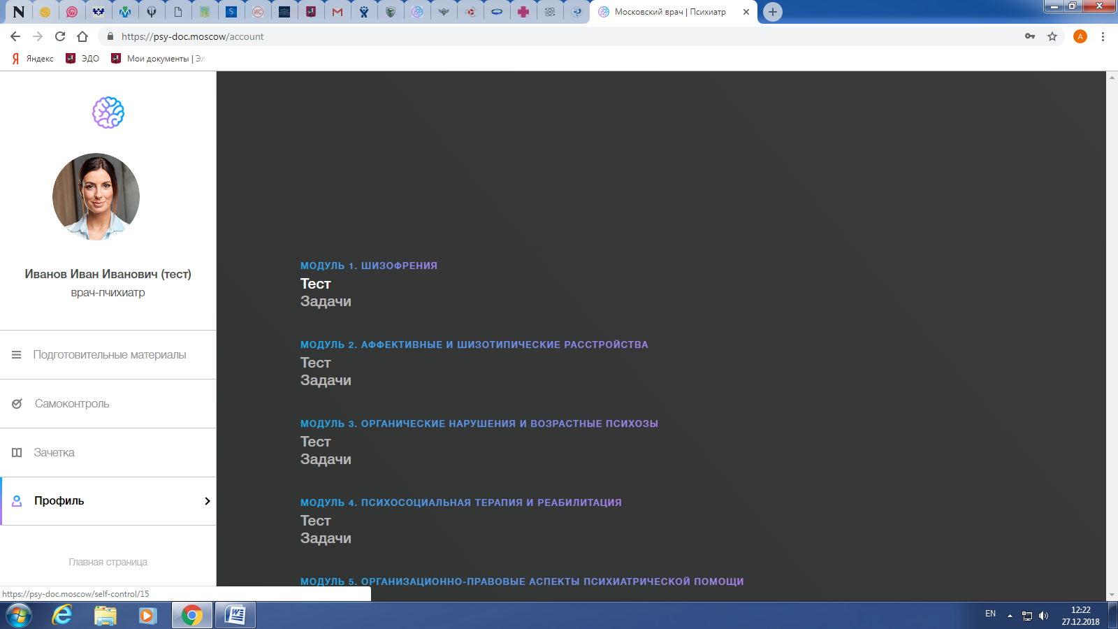

- Проходим тестирование Модуль за Модулем (170 вопросов в 6 модулях)
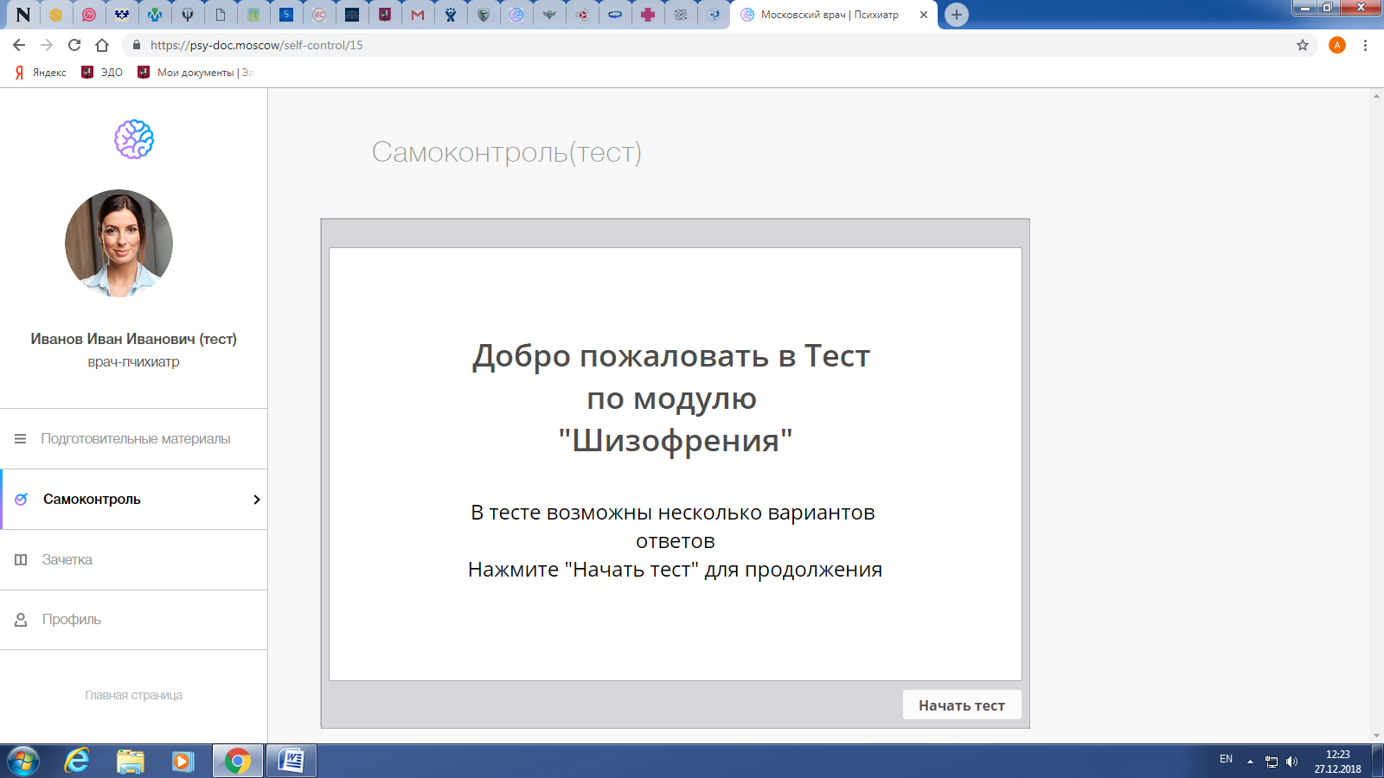
- После окончания тестирования нажимаем на клавишу «Зачетка», видим Общий результат и Результат по модулям
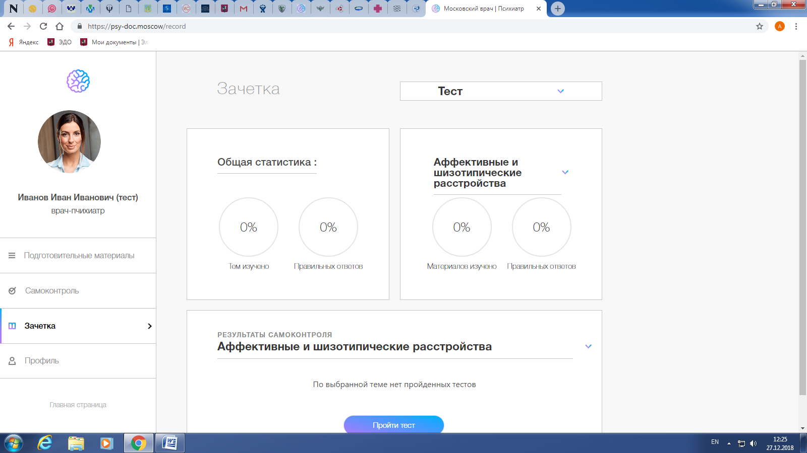
В ближайшие дни будут добавлены функции:
-«Тайминг»- установлен лимит времени на прохождение 1 блока вопросов.
-«Регистрация номера попытки»- отображение результата к каждому номеру попытки прохождения каждого блока вопросов на дату.

